Файл 6.

**Надо исправить.**

1. После авторизации Admin для входа в окно наладки и выхода из этого окна он появился в поле Мастера. Это неправильно. В этом поле появляются только люди с правами Мастера, которые записываются в исполняющиеся задание.
2. При добавлении продуктов ручным сканером один раз не сработал счетчик и возникла разница. Было считано 4 продукта, а счетчик показал 3 после закрытия окна добавления.
3. После выхода из окна настройки возникла эта надпись. Ее вообще не должно быть. Скорее всего она появляется после авторизации для входа в окно наладчика, а видно ее после выхода из нее.

1. Требуется сдвинуть все окна (Брак, справка и добавление) вниз, так что бы открылась строка с информацией о серии. Если оно появляется строго по центру, то можно его уменьшить по высоте, в нем более 3 строк информации не появляется. Или уменьшить по высоте и расширить, чтобы весь текст помещался.

Окна ошибок могут перекрывать зону информации о серии.

Кстати так и сохраняется разница между счетчиком выпущенных продуктов (4 шт.) и количеством считанных продуктов (5 шт.)

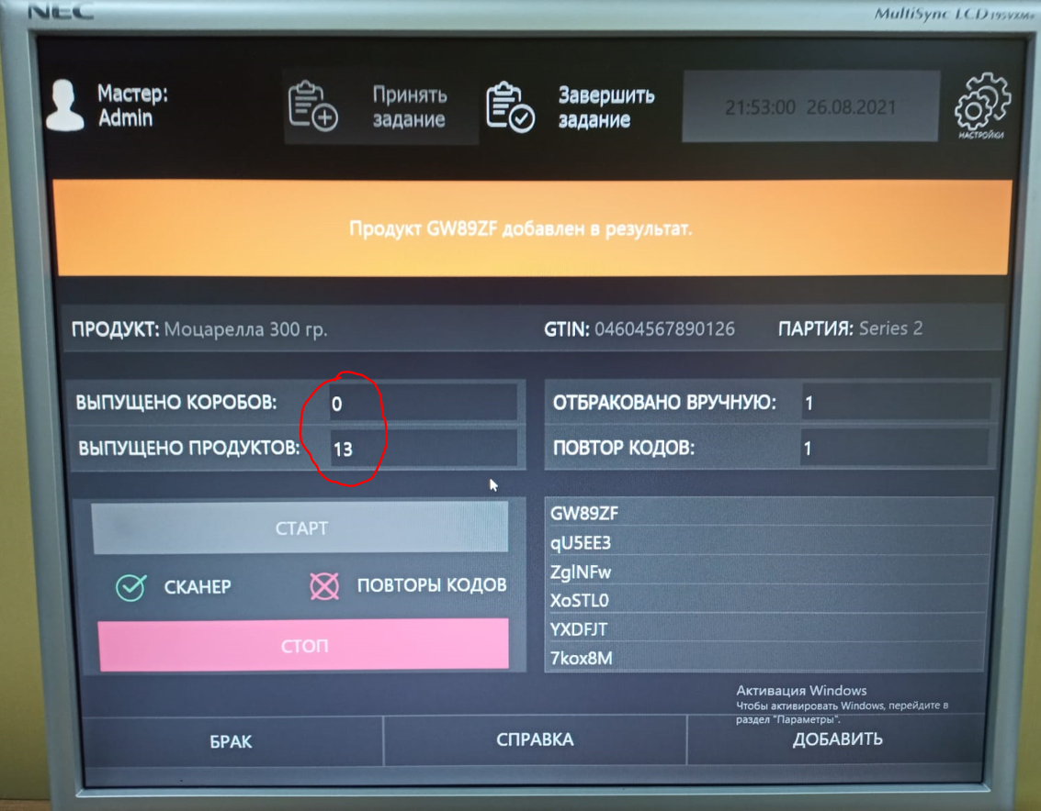

1. При ручном добавлении продукции счетчик коробов не меняется, а должен меняться так же как от автоматического сканера.
2. Ошибка по близкому продукту. Зона информации: Линия остановлена. Заголовок окна ошибки: Ошибка. Близкий продукт. Текст: «Продукт на фотодатчике 1 слишком близко к предыдущему. Удалите все продукты с линии между датчиками 1 и 2 и проверьте их коды операцией Справка.» Клавиша: Закрыть.  
   Очередь в ПЛК обнулять.

Требуется проверка в 7 файле:

Массовый брак

Потерю питания

Обрыв связи ПК и ПЛК

Отсутствие отбраковки

Смену формата задания, убран номер линии.

Загрузку задания с ошибкой и без.

Выключение питания, с заданием и без.

Выгрузку результата. При работающем конвейере, при неработающем конвейере, при наличии очереди в ПЛК.

Файл конфигурации и пользователей

Запись продукции в повторы при разрешении повторов и нет.